|  |  |
| --- | --- |
| **Clenic** | Fecha: 16/05/2020 |
| Revisión: 1.0 |

# 

|  |  |  |
| --- | --- | --- |
| 1.0 | Mario Gonzalo Tataje Ortiz | Fecha: 16/05/2020 |

# **DIAGRAMA DE FLUJO**

**Registrar Ingeniero**

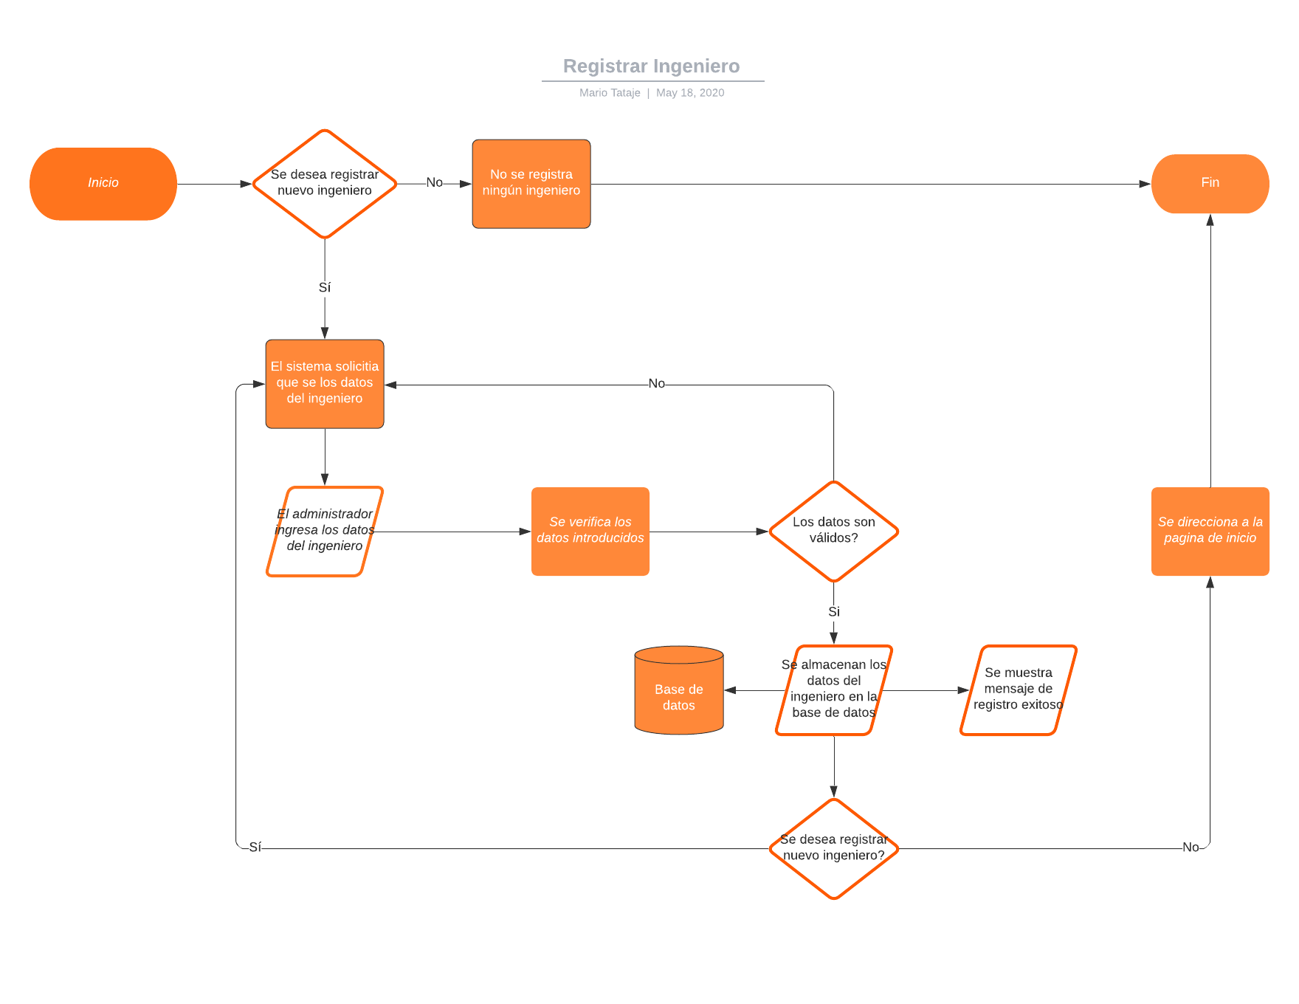

**Registrar equipo médico**

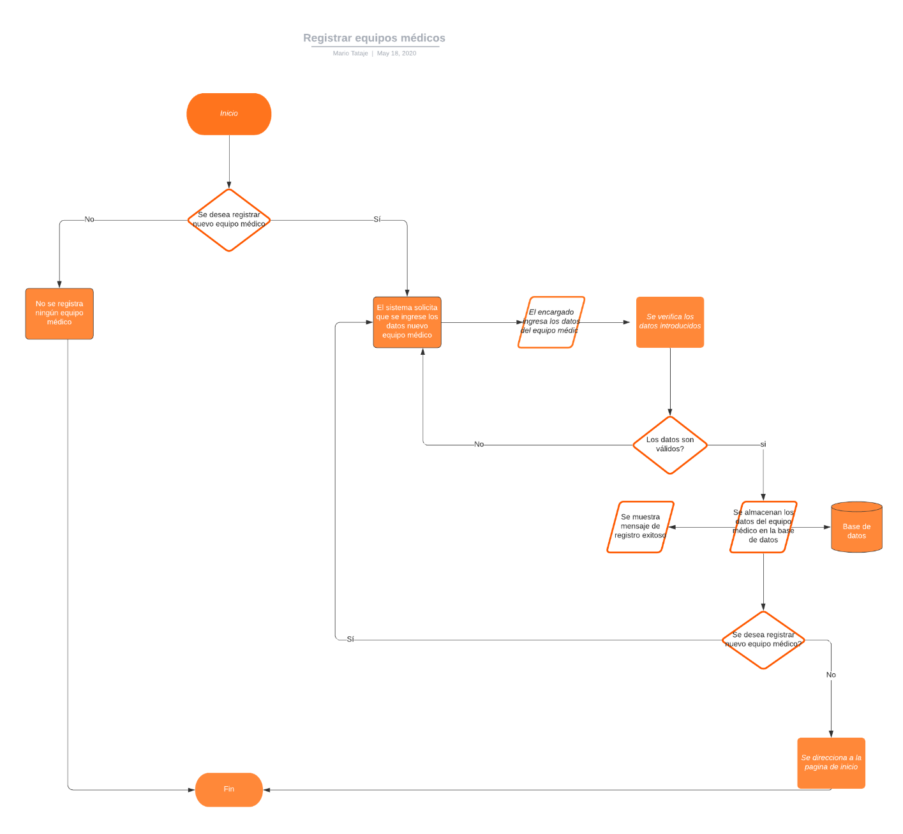

**Solicitar modificación en la fecha de un servicio**

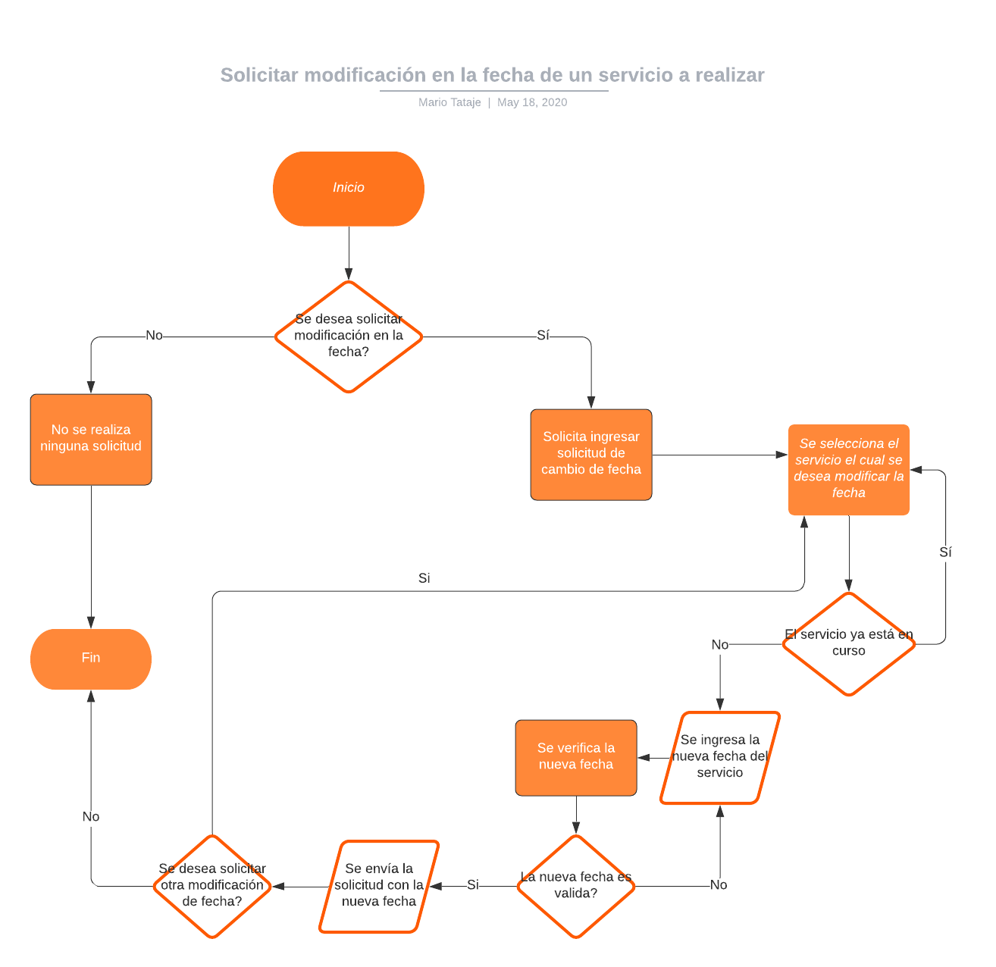

**Realizar cronograma mensual**

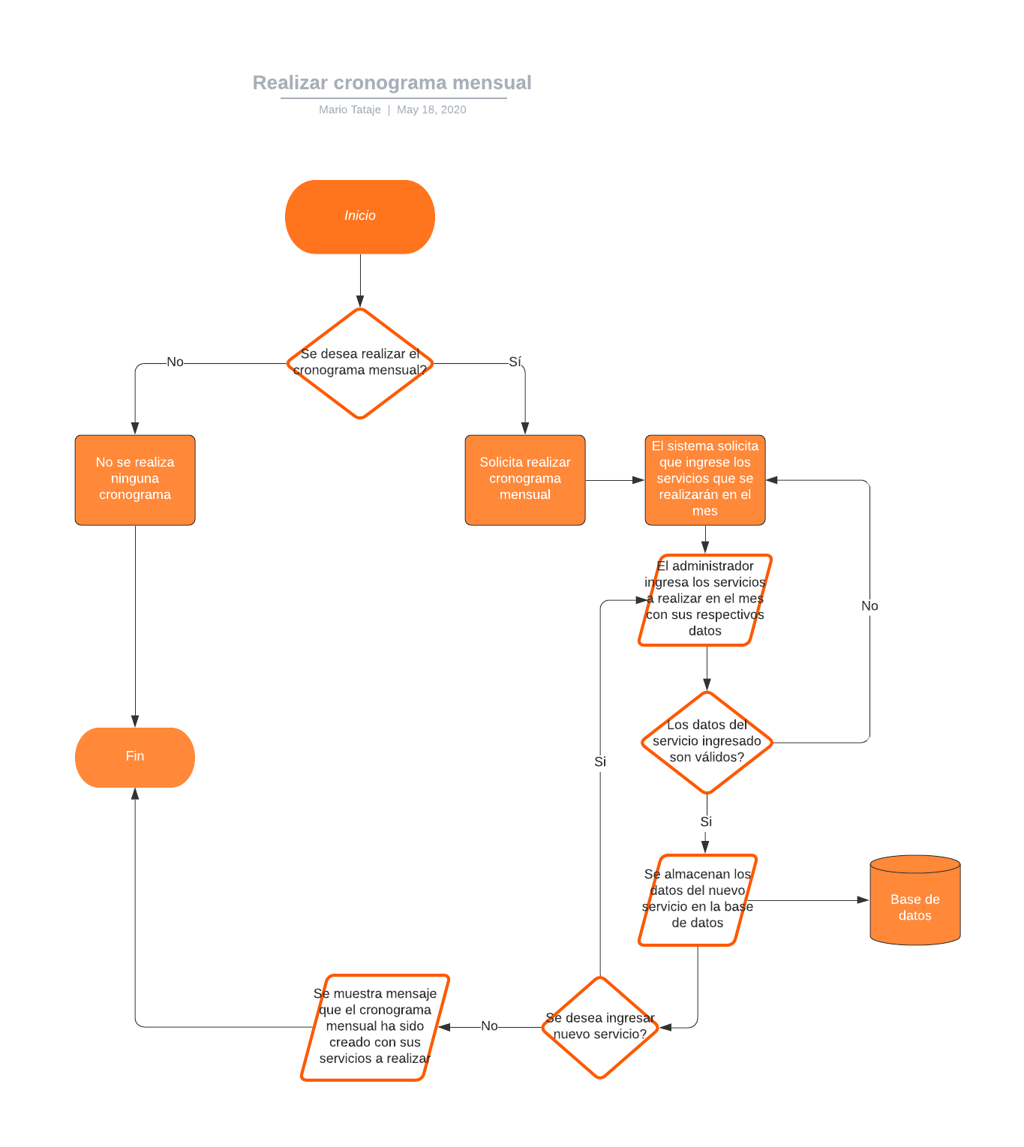

**Revisar cronograma propio**

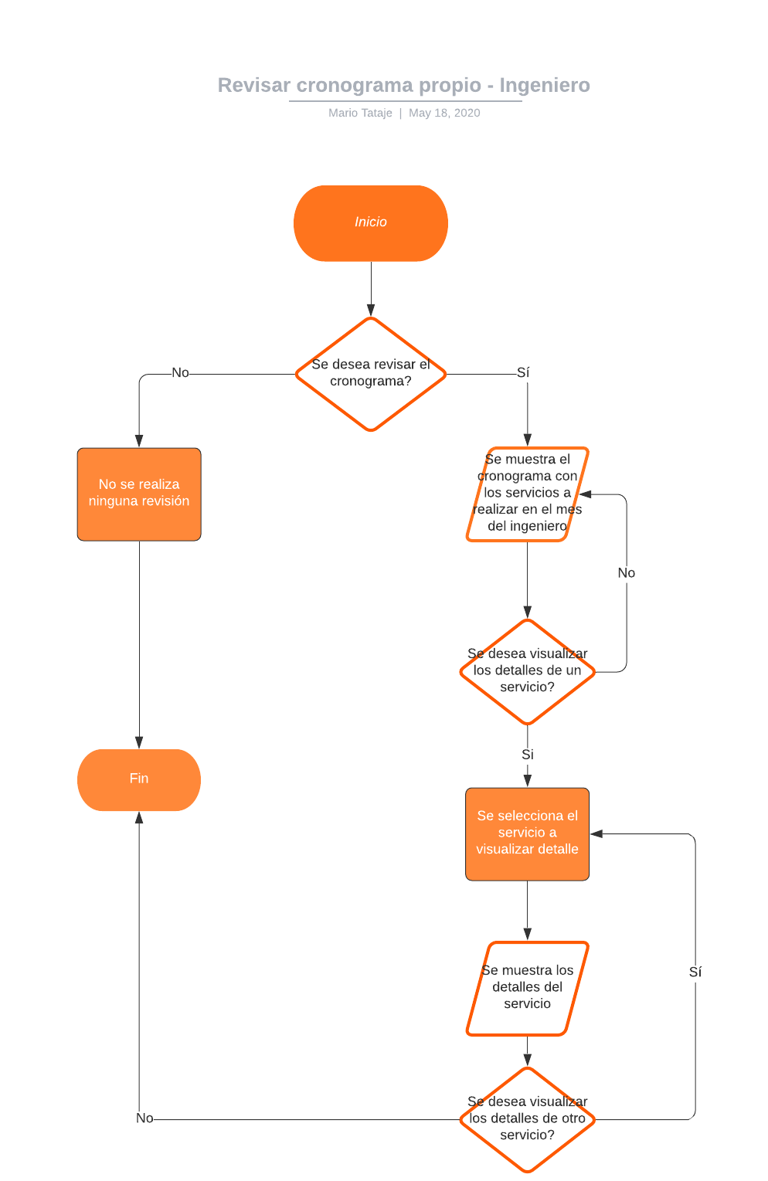

**Realizar documentación virtual de un servicio**

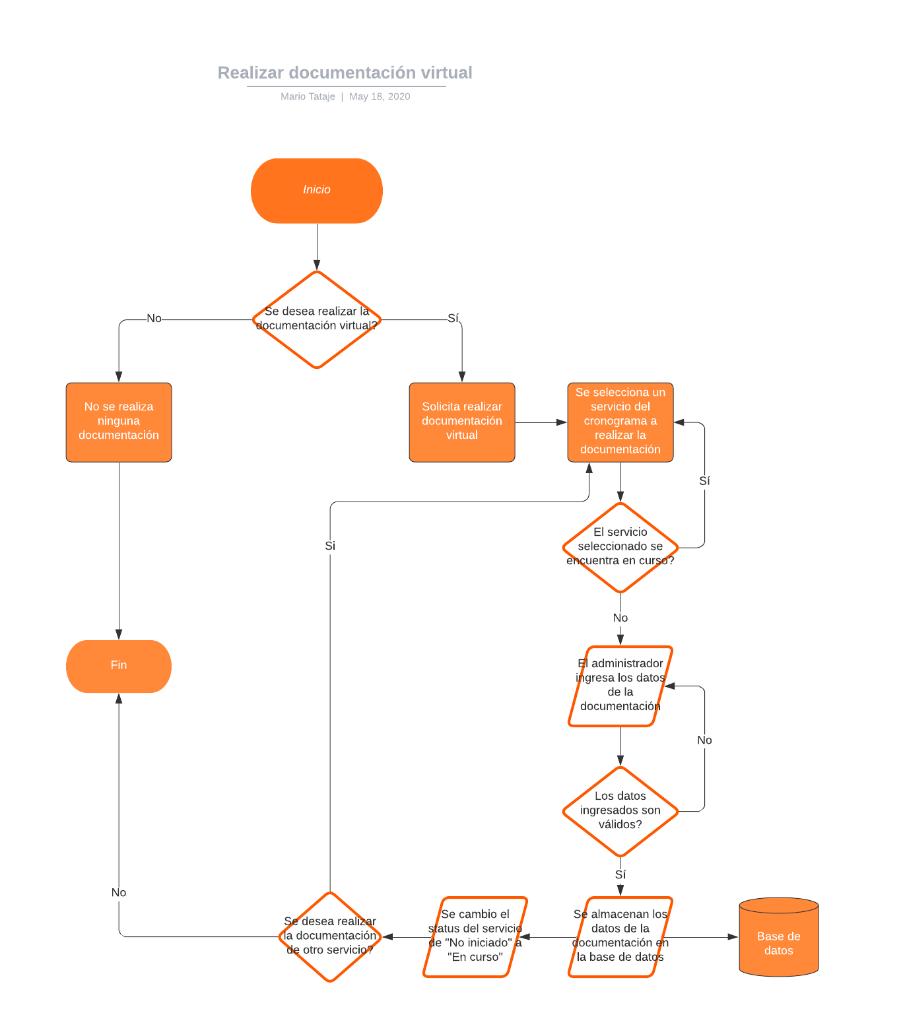

**Compartir ubicación**

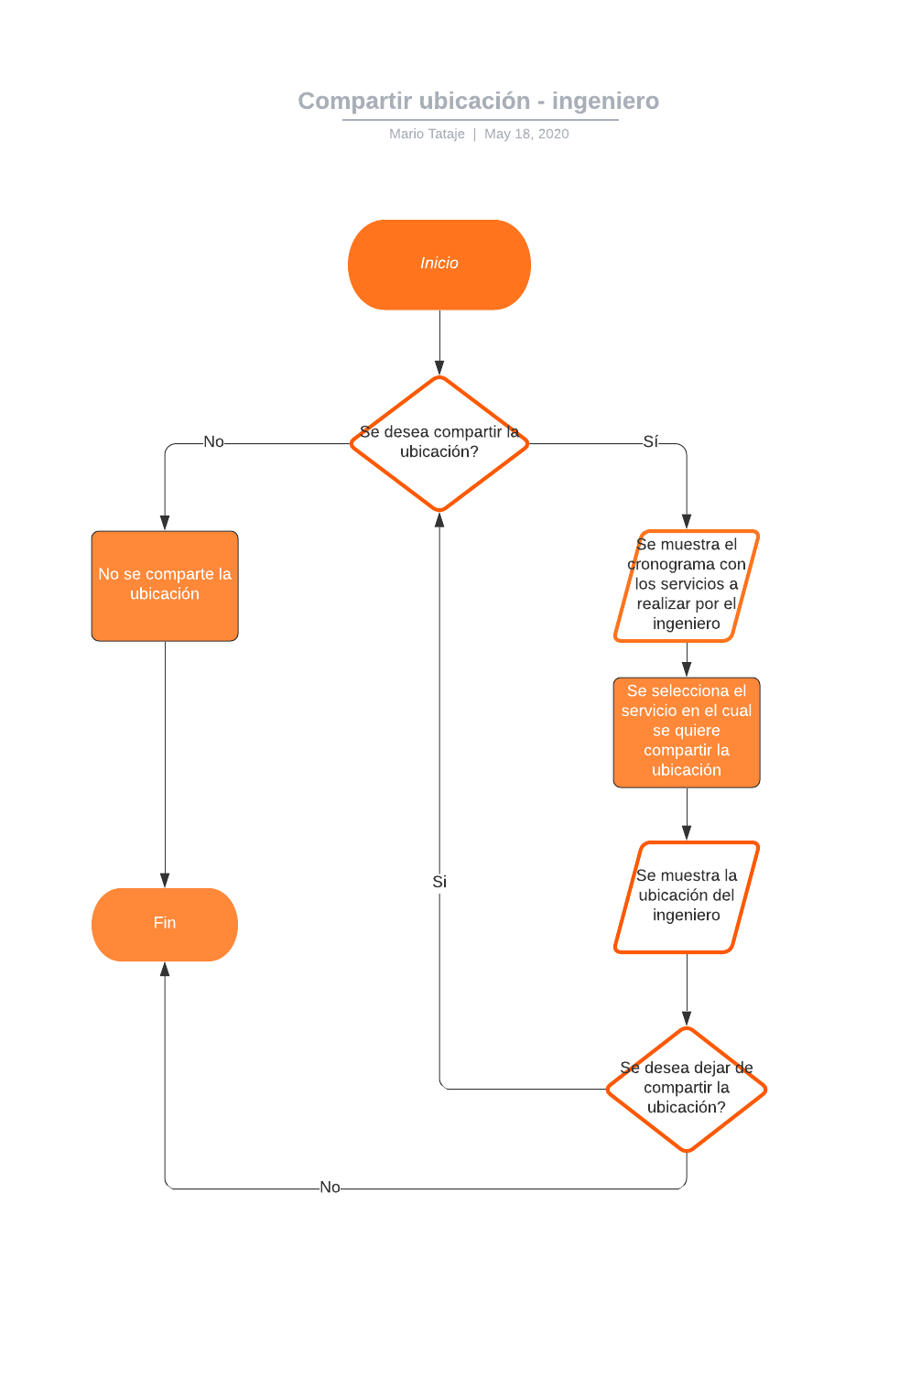

**Revisión del servicio realizado**

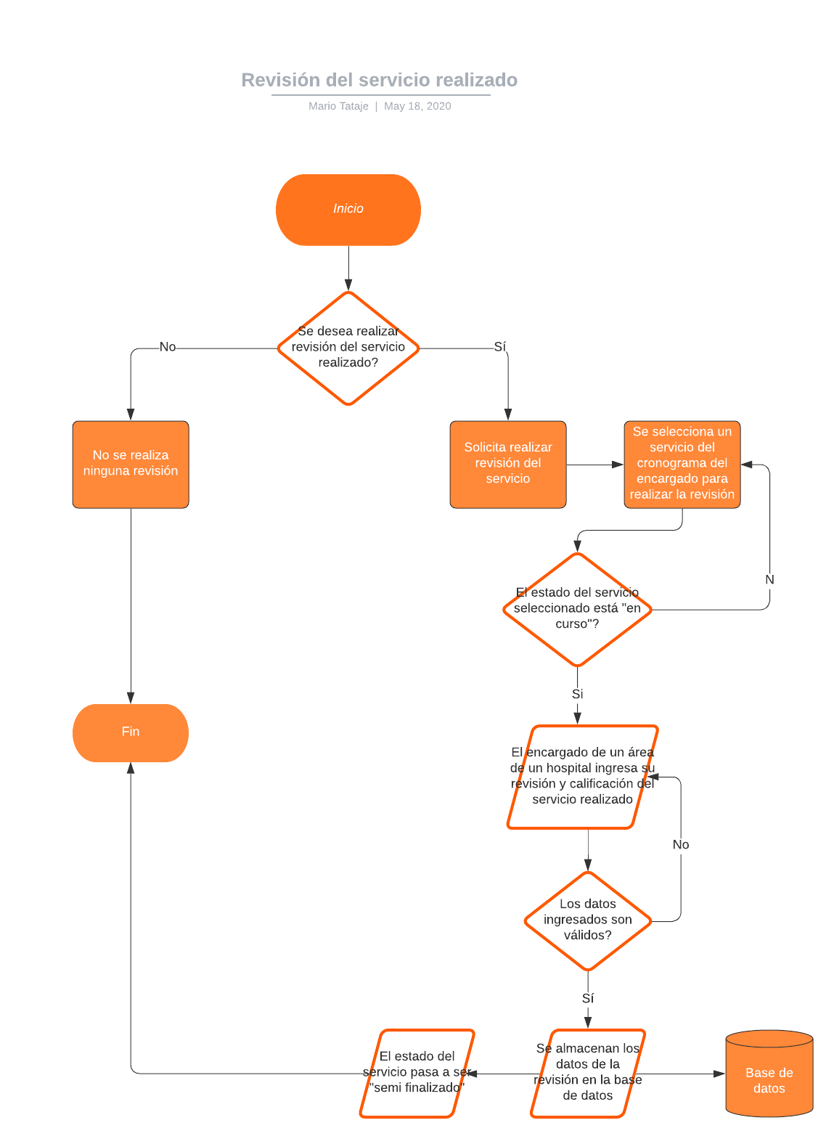

**Realizar reporte final**

